United Screens är nu större än alla etablerade linjär-tv-kanaler i åldrarna 12-24 år

**United Screens, Nordens största Youtube-nätverk, har precis nått ännu en viktig milstolpe: United Screens har nu större svenskt tittande i åldrarna 12-24 år än alla linjära tv-kanaler, visar färska siffror från augustis tittartidsrapport, med tittartidsminuter från MMS och Google.**

United Screens fortsätter växa i snabb takt och har under de senaste åren noterat en stor ökning i tittande på nätverkets kanaler. I augusti är nu United Screens, för första gången sedan starten, större än alla etablerade linjär-tv-kanaler i åldrarna 12-24 år och har nu gått om alla linjära tv-kanaler i antal tittade minuter per dygn per person i målgruppen.

- Vi är stolta över att på två års tid ökat i tittartid från 5 minuter under augusti 2016 till hela 7 minuter i augusti 2018. De senaste siffrorna är ett tecken i tiden som visar att målgruppen konsumerar ännu mer rörligt digitalt, men framförallt inom vårt premiumnätverk. Vi är glada att under så kort tid som fem år byggt upp vad som idag är det största rörliga mediet för 12-24-åringar i Sverige, säger Malte Andreasson, VD och medgrundare, United Screens.

- Idag når United Screens ungefär 2 miljoner tittare i Sverige varje vecka, vilket visar att United Screens är ett räckviddsmedie att räkna med. Just nu kör kunder som till exempel Gucci, Disney och Unionen, samt flera av de svenska partierna, till exempel Socialdemokraterna och Miljöpartiet, reklamkampanjer inom vårt nätverk, säger Nicole Haman, Global försäljningschef, United Screens.

Tittartidsrapporten är framtagen med tittartidssiffror från MMS och Youtube. Variabeln är tittade minuter per dygn per person i Sverige inom målgruppen. Tittartidsrapporterna har släppts varje månad sen 2016. Alla rapporter finns [här](https://www.mynewsdesk.com/se/united-screens/latest_news/tag/tittartidsrapport#filter-list-items).

Tabell över alla linjär-tv-kanalers nedan:

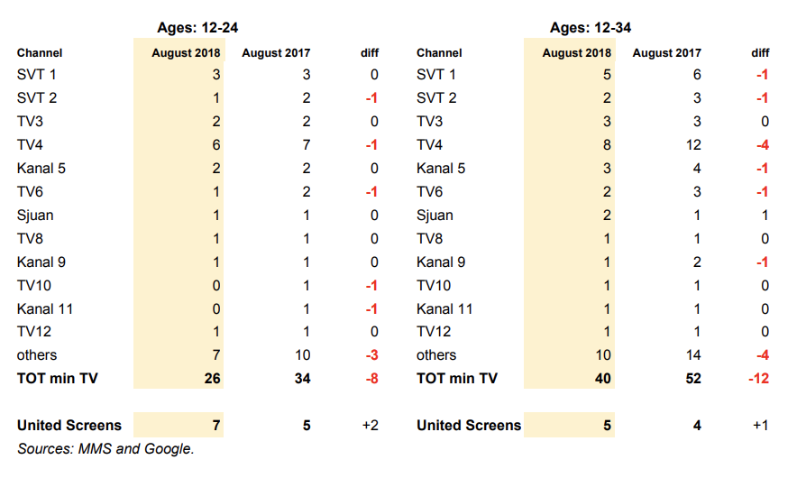

**Kontakt**

**Jessica Westin**

*Head of Communications, United Screens*

[jessica@unitedscreens.com](mailto:jessica@unitedscreens.com)

+46 70 279 21 10